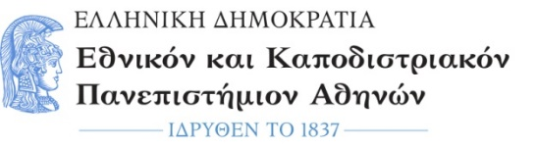  ΣΧΟΛΗ ΟΙΚΟΝΟΜΙΚΩΝ ΚΑΙ ΠΟΛΙΤΙΚΩΝ ΕΠΙΣΤΗΜΩΝ  Τμήμα Επικοινωνίας και Μέσων Μαζικής Ενημέρωσης  Γραμματεία |  | Σοφοκλέους 1,  Αθήνα, Τ.Κ. 105 59  Τηλ. 210 368 9475  Πληροφορίες : Φωτεινή Σκεντέρη fskenteri@media.uoa.gr
Αριθ. Πρωτ: 666
Αθήνα, 03-12-2020

ΑΠΟΤΕΛΕΣΜΑΤΑ ΕΠΙΛΟΓΗΣ ΥΠΟΨΗΦΙΩΝ ΔΙΔΑΚΤΟΡΩΝ ΤΜΗΜΑΤΟΣ ΕΠΙΚΟΙΝΩΝΙΑΣ ΚΑΙ ΜΕΣΩΝ ΜΑΖΙΚΗΣ ΕΝΗΜΕΡΩΣΗΣ ΑΚΑΔΗΜΑΪΚΟΥ ΕΤΟΥΣ 2020-21
Η Γενική Συνέλευση Ειδικής Σύνθεσης στη συνεδρίαση της 1^{ης} Δεκεμβρίου 2020 σύμφωνα με το πρακτικό της αρμόδιας επιτροπής αξιολόγησης των υποψηφίων για την εισαγωγή στο πρόγραμμα διδακτορικών σπουδών του Τμήματος Επικοινωνίας και ΜΜΕ ενέκρινε την εγγραφή στην διαδικασία επιλογής υποψηφίων διδακτόρων σύμφωνα με τα κατωτέρω:
Εισακτέα για το Πρόγραμμα Διδακτορικών Σπουδών για το ακαδημαϊκό έτος 2020-21 είναι για τον Καθηγητή Πλειό Γιώργο
- Παπά Βασιλική Γκλόρια
Η εγγραφή θα πραγματοποιηθεί την Δευτέρα 07 Δεκεμβρίου 2020 η υποψήφια διδάκτορας θα πρέπει να στείλει στο email της Γραμματείας secr@media.uoa.gr φωτοτυπία αστυνομικής ταυτότητας και έντυπο πρώτης εγγραφής.
Ο Πρόεδρος του Τμήματος
*

Καθηγητής Γεώργιος Πλειός
* η υπογραφή έχει τεθεί στο πρωτότυπο που φυλάσσεται στην Γραμματεία

